Nome do evento Local:  “Waste Travel 360°” |  | Contacto:  ASEV – Agenzia per lo Sviluppo Empolese Valdelsa  info@asev.it
Período:  31 de maio 2017 | Grupo-alvo:  Alunos da Escola Secundária Busoni-Vanghetti | Objetivo:  Esta iniciativa teve como objetivo estimular uma reflexão sobre questões de sustentabilidade e sobre uma boa gestão de resíduos, para que os jovens se possam tornar cidadãos e consumidores mais responsáveis. Para isso, foi escolhida uma ferramenta inovadora que conjuga inteligentemente o jogo e as novas tecnologias para contar o que acontece após a recolha seletiva, levando os alunos "diretamente" para os workshops, para lhes mostrar os caminhos da valorização e transformação dos diversos materiais. Desta forma, pretende-se fazer com que os jovens adquiram uma nova consciência: os resíduos não são uma desvantagem, são recursos valiosos dos quais se podem obter novos materiais.
Programa:

O evento repetiu-se duas vezes no dia 31 de maio: das 10:00 às 12:00 para um grupo, e das 14:00 às 16:00 para outro grupo.

Parceiros envolvidos:

- Município de Empoli representado por Fabio Barsottini (conselheiro para o meio ambiente)
- Alia Servizi Ambientali S.p.A. (uma empresa de gestão de serviços ambientais da Toscana) representada por Chiara Fiorentini (REC - Relações Externas e Serviços de Comunicação)
- Escola Secundária Busoni-Vanghetti representada por Grazia Mazzoni (dean).

Contexto de implementação (território, ponto de partida, ...)  O evento foi organizado nas instalações da ASEV, em Empoli (Itália), durante a Semana Europeia de Desenvolvimento Sustentável 2017 |  |  | 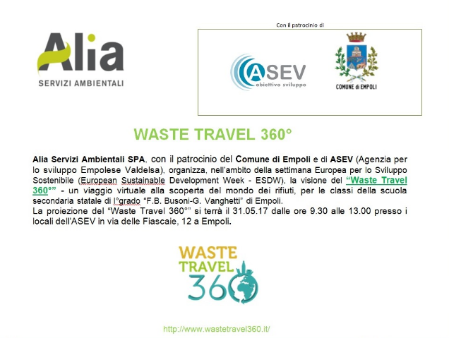
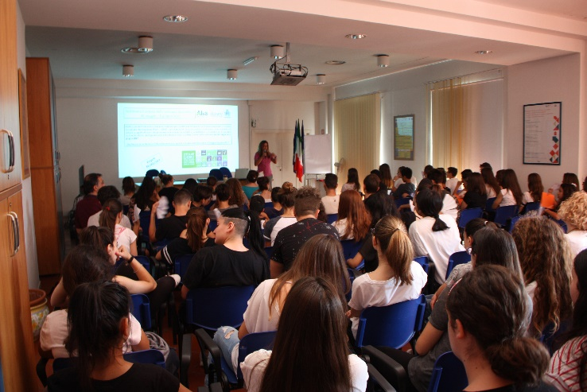 |  |  | Breve descrição:  Durante o encontro, realizado na sala multimédia da ASV, os alunos descobriram o 360 ° Waste Travel, um jogo virtual criado pela Ancitel Energia & Ambiente e patrocinado pela ANCI (Associação Municipal Italiana) e o Ministério do Ambiente, que permite aos jovens utilizadores fazerem uma visita interativa ao mundo dos resíduos e da economia circular.  Tal como num videogame, os alunos puderam interagir diretamente com os materiais, desde o orgânico ao papel, do vidro à embalagem plástica, acompanhando todo o ciclo de vida, desde a recolha diferenciada, até ao processo de valorização e até à sua transformação em novos produtos.
Impactos/Oportunidades para os parceiros locais – participantes - território:

Alunos de duas turmas da escola secundária Busoni-Vanghetti (num total de 60 pessoas) foram sensibilizados para uma correta reciclagem e reutilização.

Divulgação/visibilidade:

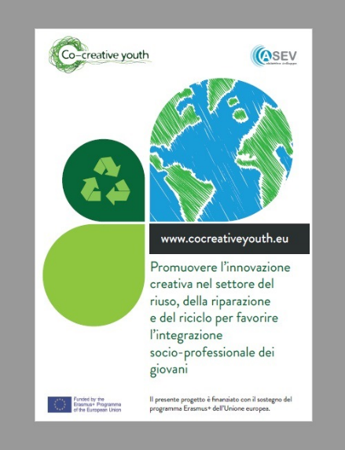
As atividades de comunicação foram divididas em pré, durante e pós-evento. As atividades pré-evento tiveram como objetivo anunciar o evento e aumentar a sensibilização sobre o projeto. Essas atividades incluiram:
- um tweet na conta da ASEV: https://twitter.com/agenziasviluppo
- notícias na página do Facebook do projeto Co-creative youth
- registo do evento no site do EWSD: http://www.esdw.eu/country/italy/
- criação e publicação do e-flyer promocional de Alia e do Município de Empoli
Durante o evento os participantes foram informados sobre o projeto através da:
- exposição de um cartaz sobre o projeto
- distribuição de flyers
As atividades pós-evento destinaram-se a relatar o evento e a divulgar os seus resultados, e mais amplamente a sensibilizar o público em geral sobre a recuperação, reparação e reutilização. Essas atividades incluiram:
- notícias na página do Facebook do projeto Co-creative youth
- Um comunicado de imprensa no site do Município de Empoli http://www.comune.empoli.fi.it/comunicati/index.asp?INCLUDI=2017/5/rifiuti.htm
- Um artigo sobre o Gonews (a nível local) http://www.gonews.it/2017/05/31/riciclo-ed-economia-circolare-gli-studenti-delle-busoni-vanghetti-lezione-alia/

